Transistor

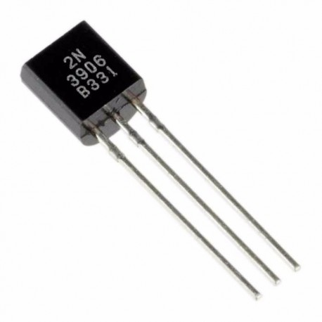

Índice

Contenido

1- ¿Qué es? 3

2- ¿Cómo funciona? 3

3- Aplicaciones de los transistores 4

• Como interruptor: 4

• Como amplificador: 4

• Otros usos: 4

# 1- ¿Qué es?

Un transistor es un dispositivo que regula el flujo de corriente o de tensión actuando como un interruptor o amplificador. Fue inventado en 1951 y supuso una gran revolución en la electrónica; a día de hoy están presentes en prácticamente cualquier aparato de uso cotidiano y está formado por elementos semiconductores.

Como hemos dicho anteriormente un transistor puede actuar como interruptor, si abre o cierra para dejar pasar o no la corriente por el circuito y como amplificador, si recibe una señal pequeña y la convierte en una grande.

Los transistores están formados por la unión de tres cristales semiconductores, dos del tipo P uno del tipo N (transistores PNP), o bien dos del tipo N y uno del P (transistores NPN)

# 2- ¿Cómo funciona?

Un transistor puede tener tres estados en su funcionamiento:

-En activa: La corriente pasa de forma variable

-En corte: No deja pasar la corriente

-En saturación: Deja pasar toda la corriente

Por lo que según su estado funcionará de una u otra manera:

-Funcionamiento en corte: Si no llega electricidad, el transistor estará cerrado y no se producirá un paso de electricidad.

-Funcionamiento en activa: Si llega algo de electricidad, el transistor se abrirá en función de la electricidad que llegue

-Funcionamiento en saturación: Si llega suficiente electricidad, el transistor se abrirá por completo dejando pasar toda la electricidad. En este punto la electricidad que pasa de un punto a otro será la misma, ya que la tubería estaría pasando su máximo

# 3- Aplicaciones de los transistores

Como hemos comentado antes, los transistores tienen dos usos generales: como interruptor y como amplificador.

## Como interruptor:

Muchos interruptores utilizan transistores para encender y apagar. Los interruptores pueden ser encontrados en amplificadores, aviones, automóviles, casa, lámparas y radios. Las mejoras y nuevos usos de los transistores ayudaron a la causa de la exploración espacial. Con su uso en computadoras, comunicaciones e interruptores, el transistor hizo posible el lanzamiento de un ser humano a la luna y pusieron en la órbita terrestre grandes telescopios que nos ayudan a estudiar el universo.

## Como amplificador:

Los amplificadores usan transistores para amplificar sonido. Los micrófonos, guitarras, teclados y baterías electrónicas usan transistores para transmitir sonido electrónico. Pequeños transistores ayudan a escuchar a la gente con pérdida auditiva. Los pequeños transistores ayudan a amplificar el sonido a un nivel ajustable al usuario.

## Otros usos:

Muchos transistores microscópicos trabajan dentro de una computadora para calcular y transmitir códigos binarios a otros transistores. Los transistores trabajan como un grupo denominado circuito integrado.

Los transistores ayudaron a llevar radios personales a mucha gente en la década de 1960 y ayudaron a mejorar la comunicación.

# 4-Control de temperatura

El transistor también puede ser utilizado como controlador de temperatura, lo podemos ver en el siguiente diseño de croclip:

